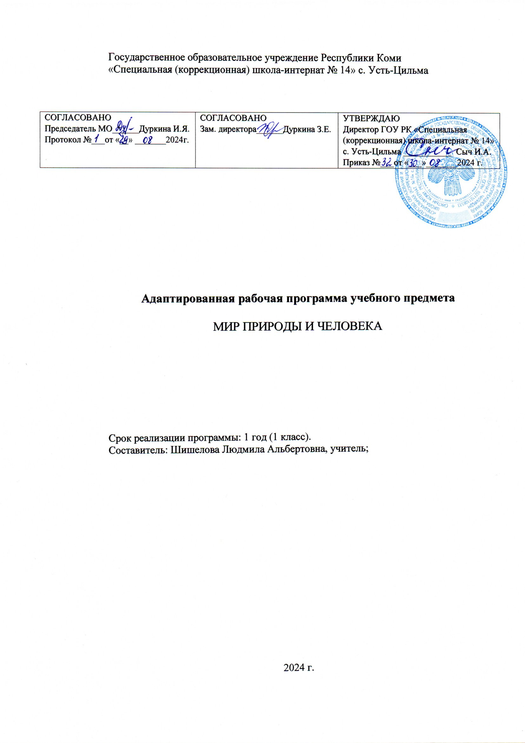
Пояснительная записка
В соответствии с приказом Министерства образования Республики Коми от 26.05.2015г №103 «Об обеспечении введения федерального государственного образовательного стандарта начального общего образования обучающихся с ограниченными возможностями здоровья и федерального государственного образовательного стандарта образования обучающихся с умственной отсталостью (интеллектуальными нарушениями) в Республике Коми» на основе Примерной адаптированной основной общеобразовательной программы образования обучающихся с умственной отсталостью (интеллектуальными нарушениями), одобренной решением федерального учебно-методического объединения по общему образованию (протокол от 22.12.2015г. №4/15) составлена адаптированная образовательная программа начального общего образования (в соответствии с ФГОС): рабочая программа по учебному предмету (РП пуп): Мир природы и человека. В связи с этим, при разработке программы учитывались перечисленные документы, в которых предложены предметные, личностные результаты освоения учебных предметов, система оценки достижений обучающихся с умственной отсталостью, планируемых результатов освоения адаптированных рабочих программ.

Срок реализации программы: 1-4 класс.
Цель изучения предмета «Мир природы и человека»
- направленное исправление дефектов общего и речевого развития детей, их познавательной деятельности;
- формирование первоначальных знаний о живой и неживой природе; понимание простейших взаимосвязей существующих между миром природы и человека.
Задачи:
― формирование мотивационного компонента учебной деятельности;
― овладение комплексом базовых учебных действий, составляющих операционный компонент учебной деятельности;
― развитие умений принимать цель и готовый план деятельности, планировать знакомую деятельность, контролировать и оценивать ее результаты в опоре на организационную помощь педагога.

Общая характеристика учебного предмета.
Учебный предмет «Мир природы и человека» является специфическим для обучения школьников с ОВЗ. В связи с расширением и уточнением круга представлений о предметах и явлениях окружающей действительности обогащается словарный запас учащихся: вводятся соответствующие термины, наглядно дифференцируется значение слов. Правильная организация занятий, специфические методы и приемы обучения способствуют развитию речи и мышления учащихся. Внимание учителя сосредоточено на развитии обучающихся с интеллектуальными нарушениями в процессе усвоения систематических знаний о природе, формирование элементов образного и аналитического мышления, развитии кругозора, обогащении словаря учащихся, воспитании любви к природе, интереса к окружающему миру, бережного отношения к живому.
Обучение направлено на развитие способности видеть, сравнивать, обобщать, конкретизировать, делать элементарные выводы, устанавливать несложные причинно-следственные связи и закономерности, что способствует развитию аналитико-синтетической деятельности учащихся, коррекции их мышления. Разговорная устная речь представляет собой сложный вид речевой деятельности. Она включает в себя ответы на вопросы и диалог, описание предметов и явлений, собственных действий и впечатлений и т. д.
На уроках следует использовать разнообразные наглядные средства обучения: натуральные объекты, муляжи, макеты, гербарии, коллекции, различные мультимедийные материалы. Повышение эффективности усвоения учебного содержания требует организации большого количества наблюдений, упражнений, практических работ, игр и составления на их основе описаний объектов природы или природных явлений, а также разнообразной природоохранной деятельности обучающихся под руководством учителя.
Знания и умения по курсу «Мир природы и человека» необходимо реализовывать на уроках таких предметных областей, как язык и речевая практика, математика, искусство, технология, а также найти им применение в программе внеурочной деятельности.
Занятия по этому учебному предмету рассматриваются как коррекционно-развивающие. Курс «Мир природы и человека» является начальным звеном формирования естествоведческих знаний, пропедевтическим этапом формирования у обучающихся умений наблюдать, анализировать, взаимодействовать с окружающим миром.
Место учебного предмета.
Предмет рассчитан на 168 учебных часов:
1 класс - 2 часа в неделю, 66 часов в год,
2 класс - 1 час в неделю, 34 часа в год,
3 класс - 1 час в неделю, 34 часа в год,
4 класс - 1 час в неделю, 34 часа в год.

Ведущие формы и методы работы.
Основной формой обучения является урок. Основным методом обучения является беседа. Беседы организуются в процессе ознакомления с предметами и явлениями окружающей действительности на предметных уроках, экскурсиях, во время наблюдений за временными представлениями в природе и труде людей, на основе имеющегося опыта, практических работ, предметных и сюжетных картин. Особое значение придаётся экскурсиям. На экскурсиях обучающиеся знакомятся с предметами и явлениями в естественной обстановке; на предметных уроках на основе непосредственных чувственных восприятий. Практические работы помогают закреплению полученных знаний и умений. Кроме того, на уроках следует использовать разнообразные наглядные средства обучения: натуральные объекты, муляжи, макеты, гербарии, коллекции, кинофильмы.
С целью реализации национально - регионального образовательного компонента, а также в связи с отсутствием учебно-методических пособий по НРК, при изучении материала учебные занятия по предмету строятся так, чтобы обучающимся наглядно демонстрировать окружающую действительность, особенности развития своего края, района через практическое занятие, уроки - беседы, уроки – экскурсии. Содержание учебного материала по НРК отражается в поурочных планах учителя в заданиях, предлагаемых обучающимся.

Содержание учебного предмета
Содержание предмета предусматривает знакомство с объектами и явлениями окружающего мира и дает возможность постепенно раскрывать причинно-следственные связи между природными явлениями и жизнью человека. Этот курс элементарного природоведения в младших классах (1- 4 кл.) специальной школы должен заложить основы для изучения в дальнейшем таких учебных дисциплин как «Естествознание» и «География», создать преемственную систему знаний между названными предметами.
Содержит следующие разделы:
1. Сезонные изменения в природе. Времена года.
- Неживая природа.
- Живая природа.
Растения.
Животные.
Человек.
Тематический план.
1 класс
№ | Наименование разделов | Количество часов | Практические виды работы на уроке | Темы национально-регионального компонента
1 | Сезонные изменения в природе. Времена года. | 24 | Тест по пройденным темам. | Времена года в нашей местности.
2 | Неживая природа. | 8 | Тест по пройденным темам. | Объекты неживой природы нашего края.
3 | Живая природа. | 34 | Тест по пройденным темам.
3.1 | Растения. | 10 |  | Растения, растущие в нашем крае.
3.2 | Животные. | 10 |  | Животные нашего края.
3.3 | Человек. | 14 | Годовая контрольная работа по пройденным темам.

Перечень обязательных контрольных (практических) работ

Класс | Срок проведения | Содержание
1 | 1 четверть | Тест по пройденным темам.
 | 2 четверть | Тест по пройденным темам.
 | 3 четверть | Тест по пройденным темам.
 | 4 четверть | Тест по пройденным темам. Годовая контрольная работа.

Планируемые предметные и личностные результаты освоения программы (минимальный и достаточный уровни).
Предметные:
Минимальный уровень:
С помощью учителя называть предметы, характеризовать их по основным свойствам (цвету, форме, размеру, вкусу, запаху, материалу).
С помощью учителя участвовать в беседе, отвечать на поставленные вопросы, используя слова данного вопроса.
С помощью учителя составлять простые нераспространённые предложения.
С помощью учителя распространять предложения по вопросам, правильно употребляя формы знакомых слов.
С помощью учителя знать названия изучаемых предметов, части предметов.
Достаточный уровень:
Называть предметы, характеризовать их по основным свойствам (цвету, форме, размеру, вкусу, запаху, материалу).
Участвовать в беседе, полно отвечать на поставленные вопросы, используя слова данного вопроса.
Составлять простые нераспространенные предложения.
Распространять предложения по вопросам, правильно употребляя формы знакомых слов.
Знать названия изучаемых предметов, части предметов.
Личностные:
Освоение социальной роли обучающегося. Формирование уважительного отношения к чужому мнению. Развитие навыков сотрудничества со взрослыми и сверстниками в разных социальных ситуациях. Проявление доброжелательности и взаимопомощи. Развитие мотивации к учению, работе на результат. Воспитание бережного отношения к природе. Овладение социально-бытовыми навыками, используемыми в повседневной жизни.

Система оценки достижений планируемых результатов
В первом классе предусмотрено безотметочное обучение. Выставление текущих и итоговых оценок начинается со 2-го полугодия второго класса.
Учебно-методическое и материально-техническое обеспечение
- Учебно-методическое обеспечение.
- Н.Б. Матвеева, И.А. Ярочкина, М.А. Попова, Т.О. Куртова. Мир природы и человека. 1 класс. Учебник для общеобразовательных организаций, реализующих адаптированные основные общеобразовательные программы. В 2 частях. М.: Просвещение, 2020.
2. Технические средства:
- ноутбук, проектор, экран
3. Учебно-практическое оборудование:
- раздаточный дидактический материал (муляжи овощей, изображения животного и растительного мира, дидактические игры).

Календарно-тематическое планирование
Мир природы и человека 1 класс
66 часа, 2 часа в неделю

№ | Тема урока | Дата  провед. | Коррект. программы | согласовано
1. | Введение. Экскурсия в природу по теме: «Живая и неживая природа».
2. | Объекты живой и неживой природы.
3. | Земля и солнце. День и ночь.
4. | Сутки. Части суток.
5. | Занятия людей в течение суток.
6. | Значение суток.
7. | Солнце и жизнь растений.
8. | Обобщение по теме: «Неживая природа».
9. | Осень. Признаки осени. Растения и животные осенью.
10. | Признаки осени. Деятельность солнца.
11. | Занятия и одежда детей осенью.
12. | Обобщение по теме: «Осень».
13. | Тест по пройденным темам.
14. | Растения. Строение и сходство растений.
15. | Различия растений.
16. | Разнообразие цветов.
17. | Семена растений.
18. | Плоды растений.
19. | Овощи и фрукты, их польза.
20. | Овощи и фрукты, их польза.
21. | Приспособление растений к сезонным изменениям в природе.
22. | Приспособление растений к разным условиям жизни.
23. | Обобщение по теме: «Растения».
24. | Зима. Признаки и зимы.
25. | Растения и животные зимой.
26. | Признаки зимы. Деятельность солнца.
27. | Одежда и занятия детей зимой.
28. | Обобщение по теме: «Зима».
29. | Тест по пройденным темам.
30. | Животные. Различные группы животных.
31. | Различия животных.
32. | Детёныши животных.
33. | Домашние животные.
34. | Дикие животные.
35. | Дикие и домашние животные.
36. | Приспособление животных к различным условиям жизни.
37. | Приспособление животных к временам года.
38. | Приспособление животных к временам года.
39. | Обобщающий урок по теме: «Животные».
40 | Весна. Признаки весны.
41 | Растения и животные весной.
42. | Признаки весны. Деятельность солнца.
43. | Одежда и занятия детей весной.
44. | Обобщение по теме: «Весна».
45. | Тест по пройденным темам.
46. | Человек. Сходства и различия людей.
47. | Части тела человека.
48. | Гигиенические навыки. Лицо человека.
49. | Глаза – орган зрения. Строение глаза.
50. | Значение органов зрения для человека.
51. | Уши – орган слуха. Строение слуха.
52. | Значение органов слуха для человека.
53. | Нос – орган обоняния и дыхания.
54. | Рот. Язык – орган вкуса. Гигиена полости рта.
55. | Кожа, её защитные свойства.
56. | Кожа, её защитные свойства. Гигиена кожи.
57. | Первая помощь при порезах и ожогах.
58. | Осанка. Скелет и мышцы человека.
59. | Обобщение по теме: «Человек».
60. | Лето. Признаки лета. Растения и животные летом.
61. | Признаки лета. Деятельность солнца.
62. | Одежда и занятия детей летом.
63. | Обобщение по теме: «Лето».
64. | Тест по пройденным темам.
65. | Годовая контрольная работа.
66. | Работа над ошибками в годовой контрольной работе.

